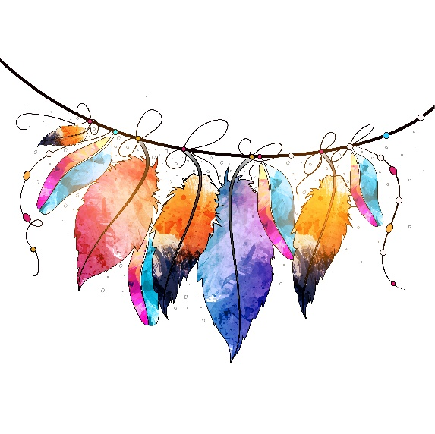

Progression QLM - 2019/2020 - Lise Balet – CE2

|  |  |  |  |  |  |  |
| --- | --- | --- | --- | --- | --- | --- |
| Temps |  | Espace |  | Vivant |  | Matières et objets |
|  |  |  |  |  |  |  |
| Période 1 |  | Septembre-Octobre |  | CE2 |  | Projet détective |
|  |  |  |  |  |  |  |
| Projet Détective : Le planning du suspect  Thème 1 : Se repérer dans le temps et le mesurer  La semaine est divisée en jours.  Durée repérée et comparée des activités du quotidien. (organisation de la semaine et de la journée)  Le jour est divisé en heures : lecture de l’heure, des demi-heures et quart-d’heure. |  | Projet Détective : A la poursuite des indices  Thème 1 : Positionner un objet par rapport à un autre  Lexique de position dans l’espace : les points cardinaux  organisation des espaces quotidiens : plan de la ville, lecture de carte (légende, titre, points cardinaux, utilisation de la boussole) |  | Projet Détective : Retrouvons le coupable !  Thème 3 : Manifestation de la vie chez l’enfant Comportements favorables à sa santé  Le corps de l’enfant et la santé : modification de la dentition catégories d’aliments et leur origine |  | Projet Détective : Filer comme l’air  Thème 1 : Construire la connaissance de la matière et de sa conservation  L’air, une matière : petites expériences impliquant l’air. |
|  |  |  |  |  |  |  |
|  |  |  |  |  |  |  |
| Période 2 |  | Novembre/Décembre |  | CE2 |  | Projet pirates |
|  |  |  |  |  |  |  |
|  |  | Projet Pirates : La carte du pirate  Thème 3 : Situer un lieu dans un espace représenté : sur une carte, un globe ou sur un écran informatique.  Situer les continents sur un planisphère.  repérer la position de la France. |  | Projet Pirates : Le pirate endormi  Thème 3 : Manifestation de la vie chez l’enfant Comportements favorables à sa santé  Importance des règles de vie et d’hygiène : Changements des rythmes d’activités quotidiens. Capacité à se relaxer et mise en relation de son âge et de ses besoins en sommeil |  | Projet Pirates : Petit pirate fait des expériences  Thème 1 : Construire la connaissance de la matière et de sa conservation  L’eau :  propriétés des liquides et des solides.  Les changements d’états de la matière : solidification, fusion, condensation, évaporation |
|  |  |  |  |  |  |  |
|  |  |  |  |  |  |  |
| Période 3 |  | Janvier/Février |  | CE2 |  | Projet mythologie |
|  |  |  |  |  |  |  |
| Thème 2 : Positionner un événement par rapport à un autre  La frise chronologique pour repérer et situer des évènements sur un temps donné ; arbre généalogique.  présenter la frise chronologique/ la reconstituer. |  | Projet Mythologie : Se repérer à Athènes  Thème 2 : Se repérer dans l’espace et le représenter  Parcours de d’orientation pour identifier des éléments, les situer les uns / aux autres, anticiper et effectuer et coder un déplacement (NSEO, titre, légende, orientation) |  | Projet Mythologie : Un repas de Héros  Thème 3 : Manifestation de la vie chez l’enfant Comportements favorables à sa santé  La notion d’équilibre alimentaire : les différentes catégories des aliments et les apports spécifiques. |  |  |



Progression QLM - 2019/2020 - Lise Balet – CE2

|  |  |  |  |  |  |  |
| --- | --- | --- | --- | --- | --- | --- |
| Temps |  | Espace |  | Vivant |  | Matières et objets |
|  |  |  |  |  |  |  |
| Période 4 |  | Mars/Avril |  | CE2 |  | Projet Science-Fiction |
|  |  |  |  |  |  |  |
| Projet SF : Notre monde avant, pendant et après  Thème 3 : Repérer des évènements dans un temps long et les situer ;  Caractériser et comparer des modes de vie de différentes époques le temps des parents (L’évolution des objets, des métiers…) |  |  |  |  |  | Projet SF : L’ampoule du futur  Thème 2 : Les matériaux et les objets, à quoi servent‐ils ? Comment fonctionnent‐ils ? Electricité :  Circuits électriques simples alimentés par des piles + rôle de l’interrupteur.  risques domestiques liés à l’électricité. |
|  |  |  |  |  |  |  |
| Période 5 |  | Mai/Juin |  | CE2 |  | Projet Nature |
|  |  |  |  |  |  |  |
| Projet Nature : Autour de nous  Thème 4 : Comprendre l’organisation d’un espace  Organisation géographique des espaces : la région, les départements |  | Projet Nature : De la montagne à la mer  Thème 5 : identifier et caractériser différents paysages  montagne / Littoral  Projet Nature : De la montagne à la mer  Thème 6 : Comparer des modes de vie  différences entre mode de vie à la montagne et au bord de la mer : alimentation, transport, habitat, outils… |  | Projet Nature : Silence, ça pousse !  Thème 1 : Manifestations de la vie chez les animaux et les végétaux  Quelques besoins vitaux des végétaux  Développement des végétaux : cycle de vie.  Projet Nature : C’est vivant !  Thème 2 : Interactions entre les organismes vivants et leur environnement  Identification à l’aide de critères morphologiques de quelques organismes vivants qui peuplent un milieu |  |  |